1. Дарсонвализация:
принцип и краткое описание процесса

При дарсонвализации на нужную область тела воздействуют импульсным синусоидальным быстрозатухающим током малой силы (в среднем — до 0,3 мА),
высокого напряжения (от 2 до 30 кВ) и частоты (от 80 до 200 кГц) через специальные стеклянные газонаполненные электроды различной формы.

content
image
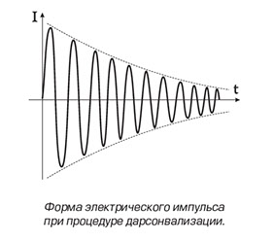
При проведении процедур между электродом и кожей образуется электрический разряд, который в зависимости от значения параметров воздействия может быть различной интенсивности и оказывать
разнообразное влияние на организм.

Высокочастотный электрический разряд можно варьировать от «тихого», почти не вызывающего особых ощущений, до искрового, оказывающего раздражающее и даже прижигающее действие.

Во время проведения дарсонвализации образуется озон и окислы азота, которые также имеют определенное значение в механизме действия метода.

Тепловой эффект на поверхности кожи при местной дарсонвализации почти отсутствует. Ощущение легкого тепла наблюдают лишь при внутриполостных процедурах.

При подаче напряжения электроды светятся оранжевым или лилово-голубоватым светом, при этом тип свечения не влияет на качество лечебного эффекта процедуры и зависит лишь от конструкции аппарата, а также от технологии изготовления электродов
заводом-производителем.

2. Физиологическое и лечебное действие

Дарсонвализация оказывает избирательное влияние на вегетативную нервную систему, а типичной реакцией организма является вегетососудистая реакция.
Она заключается в усилении местного кровообращения, расширении артериол и капилляров кожи и подлежащих тканей в области воздействия, улучшении микроциркуляции.

При дарсонвализации на непродолжительное время развивается гиперемия (покраснение) кожных покровов, происходит небольшое снижение артериального
давления; параллельно повышается тонус венозных сосудов, уменьшается венозный застой.

Дарсонвализация улучшает функциональное состояние кожи, повышает ее эластичность и упругость, стимулирует митозы в эпителии, предупреждает развитие морщин и выпадение волос, что объясняет использование метода в косметологии.

Дарсонвализация обладает болеутоляющим действием, обусловленным как снижением возбудимости нервных элементов, так и устранением их ишемии. Наибольшее обезболивающее действие отмечается в тех случаях, когда болезненные явления обусловлены раздражением вегетативных нервных волокон, наличием сосудистых спазмов, спазмов гладкой мускулатуры или трофическими расстройствами. Также дарсонвализация оказывает противозудный эффект.

Метод проявляет трофико-регенераторное действие. Оно вызвано улучшением кровообращения и микроциркуляции крови и лимфы, повышением сосудистой проницаемости, которые сопровождаются ускоренным поступлением кислорода и других метаболитов в клетку, стимулирующим клеточный обмен и восстановительные процессы в тканях.

Дарсонвализации присуще антиспастическое действие, проявляющееся в прекращении спазма сосудов и сфинктеров. Она вызывает противовоспалительный эффект, обусловленный влиянием на каппилярное кровообращение, элементы ретикулоэндотелиальной системы и фагоцитоз, а также прямым бактерицидным
действием.

Дарсонвализация повышает работоспособность мышц, стимулирует образование костной мозоли. Улучшая регионарное кровообращение и микроциркуляцию, она повышает остроту зрения и слух, снимает кардиоспазм.

Таким образом, основными лечебными эффектами местной дарсонвализации считаются: местный анальгетический, вазоактивный (повышающий общий тонус органов), местный трофический, противовоспалительный, противозудный и бактерицидный эффект.

3. Методики дарсонвализации

Различают две методики дарсонвализации: контактную и дистанционную, каждая из которых применяется при различных видах процедур.

При контактной методике электрод плавно перемещают по поверхности кожи, что приводит к тихому разряду, при этом допустимо ощущение легкого тепла (особенно при полостных процедурах).

При дистанционной методике электрод перемещают на небольшом расстоянии от поверхности кожи с образованием воздушной прослойки от 2 до 15 мм. Применение дистанционной методики создает у пациента легкие ощущения приятного покалывания.

Внимание:
Вне зависимости от методики дарсонвализации мощность воздействия искрового разряда определяется каждым пациентом субъективно по личным ощущениям.
Недопустимо использовать аппарат и проводить процедуру, испытывая при этом болевые ощущения.
Определение «максимальная мощность» для аппарата следует понимать как максимально допустимую мощность для данного конкретного пациента, исходя из его личных болевых ощущений.
Не стремитесь установить максимально возможную мощность на аппарате с целью получения быстрого лечебно-косметического эффекта. При использовании аппарата следует руководствоваться принципами разумности и достаточности, делая основной акцент не на электрической мощности, а на регулярности выполнения процедур и правильном движении электрода по массажным линиям кожи и органов тела.

4. Основные показания

Аппарат для дарсонвализации применяют в следующих случаях:

1. Угревая сыпь, бородавки, фурункулы, герпетические высыпания, проблемная кожа (в том числе у подростков);
2. Выпадение волос и облысение, слабые волосяные луковицы, себорея;
3. Бронхит, трахеит, гайморит, заболевания носа и горла;
4. Мимические морщины, бледная и дряблая кожа;
5. Устранение послеоперационных швов, реабилитация кожи после пластических операций;
6. Массаж лица при увядающей коже;
7. Варикозные «звездочки»;
8. Боли в спине при остеохондрозе, невралгия;
9. Целлюлит;
10. Геморрой, трофические язвы, длительно незаживающие раны и ушибы;

и другие показания согласно настоящей инструкции.

5. Основные противопоказания

Аппарат для дарсонвализации не следует применять при лихорадочном состоянии (при гриппе, ОРЗ, ОРВИ и т.д.), наличии злокачественных новообразований, кровотечениях, активном туберкулезе легких, аритмии сердца, эпилепсии, наличии кардиостимулятора сердца, беременности, индивидуальной непереносимости электрического тока.

Применение аппарата не требует специальных знаний и навыков. Пожалуйста, внимательно ознакомьтесь с инструкцией для правильного проведения процедур.

В случае возникновения дополнительных вопросов по противопоказаниям проконсультируйтесь с лечащим врачом или косметологом.

6. Комплектация

Аппарат поставляется в комплектации согласно данному списку:

1. Аппарат для дарсонвализации — 1 шт.
2. Медицинский электрод грибовидный — 1 шт.
3. Медицинский электрод гребешковый — 1 шт.
4. Медицинский электрод полостной — 1 шт.
5. Паспорт и руководство по эксплуатации аппарата — 1 шт.
6. Потребительская тара — 1 шт.

7. Технические характеристики

Технические характеристики аппарата соответствуют данному списку:

• Параметры электропитания — 220 (± 22) В, 50 Гц
• Частота следования пачек импульсов — 100 Гц
• Частота заполнения пачек импульсов — 120 (± 40) кГц
• Сила тока на электроде в рабочем состоянии, не более — 0,2 (± 0,08) мА
• Напряжение на электроде в рабочем состоянии, не более — 30 кВ
• Потребляемая мощность, не более — 12 Вт
• Длина корпуса аппарата — 240 мм
• Диаметр корпуса аппарата — 35 мм
• Длина провода электропитания — 1,6 м
• Тип электробезопасности — II класс, тип BF, ГОСТ Р 50267.0-92
• Масса аппарата без электрода — не более 0,3 кг
• Масса электрода (в зависимости от формы) — не более 0,02 кг
• Масса брутто — 0,43 кг

Аппарат обеспечивает нормальную работоспособность в повторно-кратковременном режиме.

Максимальное время работы аппарата в режиме предельной мощности должно составлять не более 20 минут, время паузы между процедурами в отключенном состоянии — не менее 10 минут.

Средняя наработка электрода на отказ составляет 250 часов.

Средний срок службы аппарата — не менее одного года с начала эксплуатации. Критерием предельного состояния аппарата является невозможность или
технико-экономическая нецелесообразность восстановления путем ремонта.

8. Электроды: виды и предназначение

В комплект поставки аппарата для дарсонвализации входят 3 медицинских электрода для работы по различным частям тела и кожи.

content
image 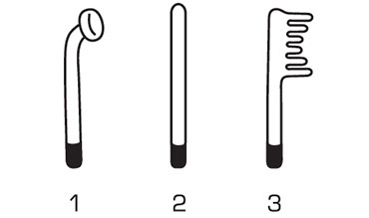
1 — грибовидный, 2 — полостной 3 — гребешковый

Применение электродов по областям тела.

Грибовидный — проведение процедур по обширным участкам кожи лица и тела.
Полостной (точечный) — проведение точечных дерматологических процедур (лечение
угрей, фурункулов, бородавок, герпетических высыпаний, мелких ран и т.д.), а также дарсонвализация области толстого кишечника, влагалища и т.д.
Гребешковый — Проведение процедур по коже волосистой части головы с целью
предупреждения выпадения волос.

Внимание!
Для устранения воспаления отдельных участков кожи, вызванных большими угрями или фурункулами с инфекцией, следует применять только полостной (точечный) электрод. Такая необходимость вызвана физиологией лечебного процесса, при котором дарсонвализация сначала вызывает сужение сосудов, а потом их расширение, что позволяет клеткам иммунной системы выталкивать инфекцию на поверхность кожи.
В случае применения, например, грибовидного электрода для лечения инфекционных воспалений не исключена ситуация при которой инфекция сначала будет вытолкнута на поверхность, по окончании процедуры разнесена по поверхности кожи на еще большее расстояние!
Используя точечный электрод для лечения больших угрей и фурункулов вы уменьшаете сальность кожи и насыщаете ее кислородом, локально приостанавливая рост бактерий, препятствуя их дальнейшему распространению.
Данное исключение относится только к воспалениям с инфекцией и не означает невозможности применения грибовидного электрода на коже лица для подтяжки морщин и улучшения общего тонуса кожи, если на ней отсутствуют инфекционные воспаления.

9. Подготовка, начало и завершение работы

Конструктивно аппарат для дарсонвализации состоит из корпуса (1), цоколя крепления электрода (2), регулятора мощности (3) и сетевого шнура питания (4).

content
image 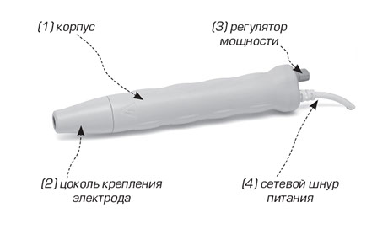

Перед включением аппарата в сеть убедитесь в том, что корпус аппарата, сетевой шнур и медицинские электроды не имеют механических повреждений и находятся в чистом состоянии, температура в помещении находится в пределах от 10 до 35°С, относительная влажность составляет менее 80%.

Если аппарат транспортировался или хранился при температуре ниже 10°С и относительной влажности более 80%, следует выдержать его не менее 4 часов при условиях, допускающих его эксплуатацию.

Внимание!
Категорически запрещается использовать аппарат во влажных помещениях: ванных комнатах, саунах и т.д.

1. Проведите осмотр аппарата и электродов на предмет отсутствия механических повреждений. Убедитесь в том, что аппарат и электроды продезинфицированы и готовы к работе.
2. Не прикладывая значительных усилий вставьте электрод в цоколь крепления. Убедитесь в том, что электрод достаточно прочно закреплен и не будет бесконтрольно вращаться в корпусе аппарата во время работы.
3. Поверните регулятор мощности (3) против часовой стрелки до упора, что соответствует минимальному значению силы тока.
4. Подключите аппарат к сети питания.
5. Установите регулятор мощности (3) примерно в среднее положение и убедитесь в том, что электрод светится оранжевым или фиолетовым цветом и вновь верните регулятор мощности (3) в крайнее левое положение.
6. Поднесите электрод к поверхности кожи в месте предполагаемого проведения процедуры и плавно поворачивайте регулятор (3) по часовой стрелке в сторону максимальной силы тока до возникновения легкого приятного покалывания.
7. Начинайте процедуру.
8. По окончании процедуры поверните регулятор (3) в крайнее левое положение, соответствующее минимальному значению силы тока, и отключите прибор от сети питания.

Для ионизации электрода проделайте пункты 1-4, а затем поверните регулятор (3) до упора в крайнее правое положение, соответствующее максимальной
силе тока.

Прислоните электрод к любому заземленному металлическому предмету и удерживайте аппарат, не прикасаясь к металлу до появления коронного разряда в электроде.

В среднем, процесс ионизации занимает от 20 секунд до 5 минут. Если по прошествии этого времени электрод не выдает коронный разряд — обратитесь в сервисный центр производителя.

По окончании ионизации установите регулятор (3) в крайнее левое положение, соответствующее минимальной силе тока, и выполните пункты 4-7 инструкции.

10. Методика проведения процедур дарсонвализации

10.1. Лечение кожных заболеваний без выделения жидкости в месте воспаления

При лечении кожных заболеваний и воспалений без выделения жидкости в месте воспаления (экзема, лишай, атопический дерматит, угревая сыпь, юношеские угри и т.д.) применяют контактную методику дарсонвализации.

Перед проведением процедуры следует предварительно высушить обрабатываемый участок кожи тампоном ваты или кусочком марли, затем приложить электрод к коже и без нажима перемещать круговыми движениями, не отрывая от поверхности кожи.

Используйте грибовидный электрод для обработки больших участков кожи, полостной электрод — для обработки пазух фаланг конечностей.

Во время сеанса дарсонвализации можно одновременно обрабатывать до 5 различных участков на поверхности тела, выбирая их в произвольной последовательности.

По окончании процедуры рекомендуется обработать кожу смягчающим кремом.

Длительность процедуры составляет 5-7 минут для каждого из пораженных участков кожи, курс лечения состоит из 10-15 сеансов, проводимых ежедневно или через день.

10.2. Лечение кожных заболеваний с выделением жидкости в месте воспаления

При лечении кожных заболеваний и воспалений с выделением жидкости в месте воспаления (мокнущая экзема, длительно незаживающие раны, ожоги, обмо-
рожения и т.д.) применяют дистанционную методику дарсонвализации.

На пораженный участок кожи накладывается 2-3 слоя марли или холщовая ткань.

Приложите электрод к ткани, выберите приемлемый режим воздействия и перемещайте электрод линейными или круговыми движениями в течение 8-10 минут над пораженным участком.

Во время процедуры допускается обрабатывать до 4 различных участков на поверхности тела, выбирая их в произвольной последовательности.

Курс лечения состоит из 10-15 сеансов, проводимых ежедневно или через день.

10.3. Дарсонвализация волосистой части головы

content
image
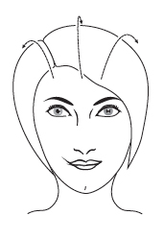
Для профилактики заболеваний волосистой части головы (перхоть, выпадение волос и т.д.) и улучшения тонуса волос применяют контактную методику дарсонвализации, используя гребешковый электрод.

Удалите из волос металлические предметы и расчешите волосы. Приложите гребешковый электрод к коже головы и плавно увеличивайте напряжение до появления ощущения приятного покалывания. Медленно перемещайте электрод от лба к затылку.

Процедуры продолжительностью 10 минут проводят ежедневно или через день общим курсом 20-25 процедур.

10.4. Общее улучшение функционального состояния кожи

content
image
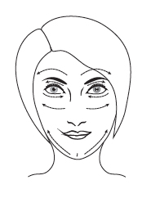
Для улучшения функционального состояния кожи, повышения ее эластичности и предупреждения развития морщин, воздействие грибовидным электродом аппарата проводят контактным способом медленными, круговыми или линейными движениями от центра лицам к ушам, от центра лба к вискам, от центра подбородка к ушам поочередно одной и другой половины лица.

Процедуру проводят ежедневно или через день по 5-10 минут при малой и средней мощности. Общий курс — 15-20 процедур.

10.5. Дарсонвализация бородавки

Для удаления бородавок используют дистанционную методику воздействия точечным электродом.

Рабочий конец электрода удерживают над разрастанием кожи с воздушным зазором 3-5 мм, обеспечивающим возникновение интенсивного разряда.

Продолжительность процедуры 5-10 минут, лечение проводится 3-5 дней.

10.6. Дарсонвализация прямой кишки

При воспалении стенки прямой кишки лечение проводят коронным разрядом только после стихания острых явлений. Перед процедурой пациент должен опорожнить кишечник и обмыть теплой водой кожу в области промежности.

Больному, лежащему на боку с подведенными к животу ногами, вводят в прямую кишку на глубину 4-6 сантиметров полостной электрод, смазанный вазелином.

Положение аппарата фиксируют мешочками с песком, чтобы электрод лежал горизонтально и не давил на боковую стенку кишки. Вводить, фиксировать и выводить электрод следует осторожно, поскольку он обладает хрупкостью и его излом при неосторожном обращении может привести к местной травме тканей полости.

Интенсивность воздействия плавно увеличивают до появления у больного ощущения легкого тепла, непрерывно контролируя его самочувствие, уменьшая интенсивность в случае появления чувства перегрева.

При наличии трещин и резкой болезненности за 15 минут до начала процедуры в прямую кишку вводят свечу с содержанием белладонны (Atropa belladonna).

Наличие незначительных кровотечений не является противопоказанием для ректальных процедур.

Противопоказаниями к проведению процедуры являются острый, воспалительный период, наличие остро развивающегося проктита или тромбоза геморроидальных вен. Процедуры противопоказаны также, если в процессе лечения усиливается кровотечение иливозникают болевые ощущения.

Курс лечения до 20 процедур.

10.7. Профилактика и лечение бронхита, трахеита, гайморита
и заболеваний носа и горла

Для профилактики и лечения бронхита, трахеита, гайморита, фарингита, тонзиллита и других заболеваний применяют контактную методику, используя грибовидный электрод.

content
image
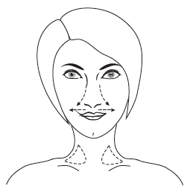
При обработке области носа сначала обрабатываются крылья носа, поочередно слева и справа, касаясь грибовидным электродом поверхности кожи, перемещая электрод от
переносицы к ноздрям, а также от кончика носа вниз к щекам в течение 5 минут.

Затем обрабатывается пространство от верхней губы до носа (носогубная складка) плавными перемещениями электрода слева направо и наоборот. При этом рекомендуется глубоко дышать озонированным воздухом, но не более 3-х минут (во избежание озоновой интоксикации организма)!

Далее обрабатывается передняя поверхность шеи плавными линейными перемещениями электрода вниз и вверх в течение 5 минут.

content
image
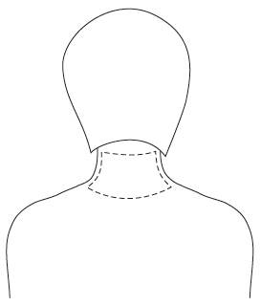
Последней обрабатывается задняя поверхность шеи поступательными движениями вверх и вниз поочередно в течение 5 минут.

При гайморите рекомендуется дополнительное воздействие на левый и правый носовой ход, путем введения внутриполостного (или ушного) электрода в каждый ход на глубину не более 2 см. После процедуры обработанные поверхности кожи следует смазать детским кремом.

Продолжительность курса лечения — 8-12 процедур.

Повторение курса с целью профилактики заболеваний рекомендуется каждые 2 месяца.

10.8. Лечение заболеваний суставов

content
image
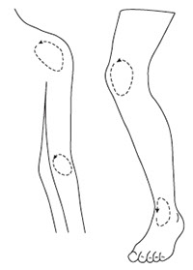
Для лечения полиартрита, артрита, спондилоартроза применяют контактную методику в области пораженного сустава.

Проведение процедуры сопровождается продольным и круговым движением грибовидного электрода в области пораженного сустава.

Длительность процедуры составляет 5 минут для каждого пораженного сустава. Во время сеанса лечения можно обрабатывать 6-8 суставов поочередно.

Курс лечения состоит из 10-14 сеансов, которые проводятся 2-3 раза в квартал.

10.9. Лечение артерий и вен

content
image
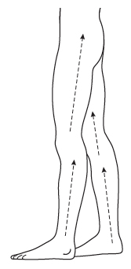
Для профилактики и лечения варикозного расширения вен (так называемых «варикозных звездочек»), облитерирующего эндартериита, болезни Рейно применяют контактную методику на область пораженных сосудов нижних конечностей.

Линейными движениями перемещайте грибовидный электрод вверх вдоль вены от стопы к ягодице на передней, боковой или задней поверхности ноги в течение 8 минут на одну
зону.

Движение электрода вдоль вены вниз от ягодиц к стопам — нежелательно, поскольку оно может дестабилизировать нормальное течение кровотока и лимфотока.

Курс лечения состоит из 10-12 сеансов.

Для лечения необходимо проводить 2-3 курса в месяц с последующим перерывом на
1 месяц.

10.10. Дарсонвализация области желудка

При дискинезии желудка и кишечника процедуры проводятся в области желудка контактным перемещением грибовидного электрода продольными и круговыми движениями от реберной дуги до пупка.

Интенсивность воздействия средняя или сильная.

Время воздействия 5-12 минут, ежедневно или через день.

Курс лечения 15-20 процедур.

10.11. Дарсонвализация области толстого кишечника

При воздействии на область кишечника грибовидный электрод перемещают по ходу толстого кишечника, начиная от правой паховой складки до левой паховой складки.

Интенсивность воздействия средняя или сильная.

Время воздействия до 15 минут, ежедневно или через день.

Курс лечения 15-20 процедур.

10.12. Лечение стоматитов

Для лечения стоматитов (воспалений слизистой оболочки рта при авитаминозах, инфекционных и других заболеваниях) применяют контактную методику, используя полостной электрод или более тонкий, специальный десенный электрод (не входит в стандартную поставку).

Электрод круговыми движениями перемещают рабочим концом по бляшкам при слабой интенсивности воздействия.

Длительность процедуры 5 минут.

Курс лечения 10 процедур.

10.13. Лечение пародонтозов, гингивитов и т.д.

Полостной или десенный электрод (не входит в стандартную поставку) вводят в ротовую полость и медленно передвигают вдоль десен, не касаясь зубов верхней челюсти, а затем нижней. Накапливающуюся во рту слюну необходимо проглатывать или сплевывать.

Процедуру проводят при интенсивности, вызывающей ощущение слабого или умеренного тепла.

Продолжительность процедуры 5-10 минут на каждую челюсть.

Курс лечения 10-12 процедур.

10.14. Дарсонвализация наружного слухового прохода

Для лечения заболеваний уха (отит, неврит слухового нерва, шум в ушах) применяют контактную методику, используя ушной электрод (не входит в стандартную поставку).

Из мочек ушей необходимо удалить серьги и клипсы.

Ушной электрод осторожно вводят в наружный слуховой проход на 1-1,5 см, удерживая его там до конца процедуры. Интенсивность воздействия слабая.

Длительность процедуры 5 минут.

Курс лечения 20 процедур.

10.15. Дарсонвализация межреберной области

Положение больного — лежа на боку или сидя. Используйте дистанционную методику проведения процедуры с воздушным зазором 5-10 мм.

Грибовидный электрод перемещают вдоль каждого ребра от позвоночника к грудине. Воздействие проводят ежедневно при средней или большой мощности.

Длительность процедуры 8-10 минут.

Курс лечения 10-15 процедур.

10.16. Дарсонвализация влагалища

Положение пациента — лежа на спине с разведенными, полусогнутыми ногами, для чего в подколенную область подкладывают небольшие валики.

Полостной электрод, смазанный вазелином, вводят во влагалище на глубину 5-8 сантиметров и фиксируют аппарат мешочками с песком.

Воздействие проводят ежедневно в течение 10-15 минут при мощности, вызывающей слабое тепловое ощущение.

Курс лечения 15-20 процедур.

10.17. Дарсонвализация при заболеваниях нервной системы

content
image
Для лечения головных болей, связанных с заболеваниями нервной системы (невриты слухового, тройничного и лицевого нервов, функциональные вегетососудистые дистонии, мигрень) применяют контактную методику, используя гребешковый электрод. Предварительно из волос удаляют металлические предметы, расчесывают волосы, затем гребешковый электрод медленно перемещают от лба к затылку.

Процедуру проводят при малой или средней интенсивности.

Процедуры продолжительностью до 10 минут проводят ежедневно или через день.

Курс лечения 20-25 процедур.

10.18. Дарсонвализация позвоночника

Положение пациента — лежа на животе.

При процедуре используют контактную методику дарсонвализации.

content
image
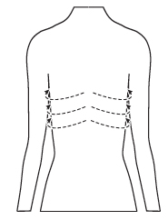
Грибовидный электрод перемещают слева и справа вдоль позвоночного столба от копчика до шеи (захватывая шею) для людей с низким давлением и в обратном направлении для людей с высоким давлением.

Воздействие производят по 10-15 минут при большой мощности, поскольку костная ткань
является плохим проводником электричества. Эта процедура будет приводить в тонус стенки сосудов. Затем необходимо провести процедуру дарсонвализации от центра спины к подмышечным впадинам, что будет способствовать улучшению обмена веществ, снятию отечности.

Курс лечения 12-15 процедур.

Внимание:
В общем и целом при проведении процедур дарсонвализации и выбора направления перемещения электрода по частям тела следует учитывать направление массажных линий и линий лимфо- и кровотока. Для получения максимального эффекта от процедур дарсонвализации необходимо перемещать электрод по линиям согласно рисунков.

10.19. Дарсонвализация при целлюлите

Для улучшения обмена веществ, снятия отеков, лимфостаза применяется процедура дарсонвализации, насыщающая кожу кислородом.

Процедура проводится через день от пятки до бедра поочередно на каждой ноге при помощи грибовидной насадки для минимизации явления лимфостаза.

Каждая нога обрабатывается контактным способом при средней или сильной интенсивности в течение 10 минут, плюс дополнительно по 5 минут непосредственно на места, сильно пораженные целлюлитом.

Перемещайте грибовидную насадку под углом к поверхности кожи, рисуя «невидимые ромашки».

Сделайте перерыв на 15 минут, а затем повторите процедуру на второй ноге по аналогичной схеме.

Допустимо нанесение на кожу антицеллюлитных средств на масляной основе перед дарсонвализацией, поскольку аппарат будет способствовать более глубокому их проникновению.

11. Техническое обслуживание

Для увеличения срока службы аппарата и медицинских электродов следует проводить регулярное техническое обслуживание (ТО) прибора согласно данной таблице.

Обслуживание аппарата должно проводиться лицами, полностью ознакомленными с настоящей инструкцией.

Техническое обслуживание аппарата для дарсонвализации
content
image 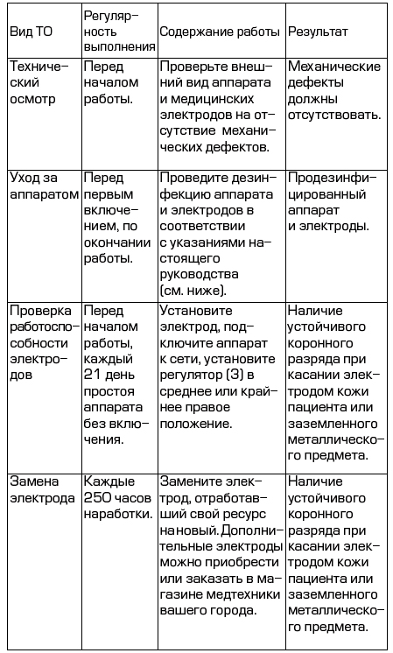

Внимание:
Дезинфекция наружных частей аппарата и электродов проводится влажной салфеткой из мягкой ткани, слегка смоченной в 3%-ным раствором перекиси водорода с добавлением 0,5% моющего средства типа «Лотос» или 1%-ным раствором хлорамина или хлоргексидина. Категорически запрещается производить самостоятельный ремонт аппарата, а также осуществлять ремонт силами сторонней организации, не имеющей государственной лицензии на техническое обслуживание медицинской техники.

12. Меры безопасности

Аппарат для дарсонвализации представляет собой высокочастотное электрическое устройство с открытым электродом, которое используется для проведения медицинских процедур на теле.

Внимание:
Перед первым использованием устройства внимательно изучите руководство по эксплуатации и содержащиеся в нем рекомендации по правильному использованию аппарата.

Ознакомление с принципами работы устройства обеспечит его безопасную эксплуатацию. В случае передачи устройства третьим лицам необходимо передать им руководство по эксплуатации.

Руководство по эксплуатации является документом, удостоверяющим гарантированные предприятиемизготовителем основные параметры и технические характеристики устройства.

Для работы с прибором не требуется специального обслуживающего персонала. При покупке аппарата необходимо проверить его комплектность, отсутствие механических повреждений, наличие гарантийных талонов в руководстве пользователя и убедиться, что в них проставлен штамп торгующей организации, имеются подпись продавца и дата приобретения, а также проставлен серийный номер изделия.

Приступайте к проведению процедур только после ознакомления с настоящим руководством по эксплуатации.

Проводите процедуры в местах, удобных для включения сетевой вилки в розетку сети электропитания, исключающих натяжение сетевого шнура. В противном случае используйте сетевые удлинители промышленного изготовления.

Внимание:
Эксплуатация аппарата с повреждённым корпусом или кабелем строго запрещена!

Категорически запрещается использовать аппарат во влажных помещениях: ванных комнатах, саунах, а также мыть аппарат или работать аппаратом мокрыми
руками.

Аппарат для дарсонвализации следует включать только в исправную розетку, с рабочим напряжением в сети ~220В (-10%, +10%) и частотой
50 Гц.

Не допускайте попадания влаги внутрь корпуса прибора и цанги фиксации электрода при обработке поверхностей аппарата дезинфицирующими растворами. Оберегайте аппарат от сырости, сотрясений и ударов.

Заземление устройства при эксплуатации не требуется.

Меры предосторожности при лечебном воздействии:
1. Суммарная длительность первой процедуры не должна превышать 20 мин;
2. Общее время процедуры при лечении двух зон не должно превышать 30 минут.

Запрещается:
1. Поднимать и переносить аппарат за сетевой шнур;
2. Размещать подключенный к сети аппарат вблизи (менее 0,5 м) магнитных носителей информации, аудио, видеоустройств и других магниточувствительных приборов;
3. Разбирать, проводить ремонт аппарата организациям и частным лицам, не имеющим государственной лицензии на обслуживание и ремонт медицинской техники.

